Дидактические игры по ПДД для детского сада. Старшая-подготовительная группа
Описание: материал предназначен для педагогов старших дошкольников, родителей и учителей начальных классов.
Цель: Закрепление знаний детей о Правилах Дорожного Движения, дорожных знаках, о светофоре и его сигналах, о правилах поведения на улице.
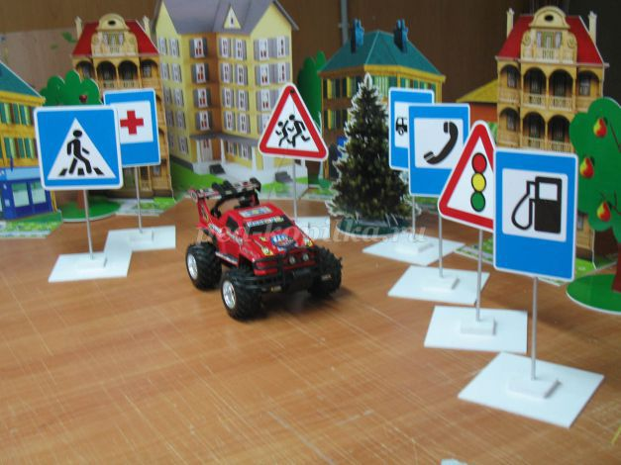
Дидактическая игра "Автомобиль".
Цель: закрепить представления детей о внешнем виде автомобиля.
Материалы: разобранная модель автомобиля.
Ход игры:
Дети по команде педагога начинают собирать модель автомобиля. Выигрывает та команда, которая первой собрала модель.
Дидактическая игра "Угадай-ка".
Цель: учить детей различать дорожные знаки.
Материал: комплекты табличек с дорожными знаками для каждого ребёнка и педагога.
Ход игры: Играющие встают в ряд. Перед каждым несколько табличек с дорожными знаками .перевёрнутыми рисунками вниз. Такой же комплект карточек находится у педагога. Он открывает любой знак из своего набора. Выигрывает тот, кто быстрее отыщет у себя такой же знак, а потом скажет его значение.
Дидактическая игра "Наша улица".
Цель: расширять представления детей о правилах поведения пешехода и водителя на дороге, закрепить представление детей о светофоре. Учить детей различать дорожные знаки, предназначенные для водителей и пешеходов.
Материал: макет улицы с домами, перекрёстками, автомобили, куклы-пешеходы, куклы-водители, светофор, дорожные знаки, деревья.
Игра проводится на макете.
1 вариант для пешеходов. с помощью кукол дети разыгрывают различные дорожные ситуации. Переходят пешеходный переход, действуют по указаниям светофора и т.д.
2 вариант для водителей. Ведущий показывает дорожные знаки: предупреждающие- "Светофорное регулирование", "Дети", "Пешеходный переход"; запрещающие- "Въезд запрещён", "Подача звукового сигнала запрещена; предписывающие- "Движение прямо", "Движение направо",; указательные- "Место остановки автобуса", "Пешеходный переход", "Подземный переход". Дети объясняют, что обозначает каждый сигнал, разыгрывают различные дорожные ситуации. За правильный ответ ребёнок получает фишку.
Дидактическая игра "Светофор".
Цель: закрепить знания детей о светофоре, о его сигналах.
Материалы: разноцветные круги, макет светофора.
Ведущий раздаёт детям круги разного цвета.Последовательно переключает огни на светофоре, а дети показывают соответствующие круги и объясняют, что означает каждый цвет.
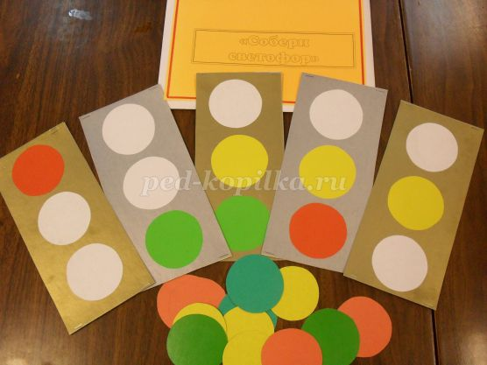
Дидактическая игра "Логические дорожки".
Цель: развитие наглядно- образного мышления на основе задач на использование условно-схематических изображений для ориентировки в пространстве. Развитие познавательного мышления.
Материал: игровое поле, на котором изображена карта с дорожками и домиками. На отдельных карточках -письма, в которых условно указан путь к какому-либо домику ( число карточек соответствовать числу игроков).
Перед ребёнком находится дорожка, по которой нужно пройти к домику и отметить его. Чтобы правильно пройти необходимо смотреть в письмо. Примерное содержание письма: "иди по травке, мимо ёлочки к вишенке, далее мимо знака "Пешеходный переход" к домику.
Взрослый смотрит, как ребёнок решил свою задачу, если необходимо исправляет и объясняет ошибки. Во время игры ребёнок называет знаки, встречающиеся на его пути.
Дидактическая игра "Угадай, какой знак".
Цель: учить детей различать дорожные знаки.
Материал: кубики с наклеенными на них дорожными знаками: предупреждающими, запрещающими, указательными и знаками сервиса.
1 вариант. Педагог приглашает детей по очереди к столу, где лежат кубики. Бросает кубик и называет знак, который выпал на ребре кубика.
2 вариант. играющим раздают кубики. Дети изучают их, потом каждый рассказывает о своём знаке, а остальные должны отгадать, какой это знак.
